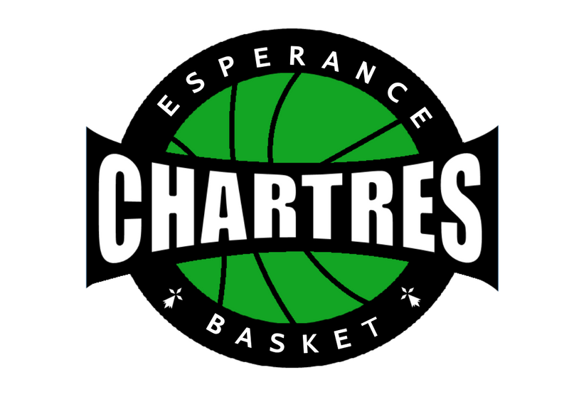

BULLETIN D'INSCRIPTION AU TOURNOI 3X3
U13 - U15
De Chartres de Bretagne
1er Mai 2019

FORMULAIRE A COMPLETER ET A RENVOYER A L'ADRESSE MAIL CI-DESSOUS :

jeecb.tournoi3c3@hotmail.com

NOM D'EQUIPE *
CATEGORIE *
NOM *
PRENOM *
MAIL *
DATE DE NAISSANCE *
* champs obligatoires

FRAIS D'ENGAGEMENT
10€/équipes

HORAIRES :
Arrivée des équipes : 9h45
Début du Tournoi : 10h00 - 16h30

RESTAURATION :
→ Buvette sur place.

RENSEIGNEMENTS :
Auprès de la Responsable au 06.46.52.66.38 ou jeecb.tournoi3c3@hotmail.com

A RENVOYER AVANT LE MARDI 30 MAi.

